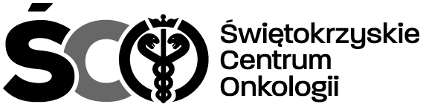
Adres: ul. Artwińskiego 3C, 25-734 Kielce Dział Zamówień Publicznych
tel.: 41/36-74-072 fax.: 41/36-74-481
IZP.2411.92.2024.MS | Kielce, dn. 20.05.2024 r.

ZAWIADOMIENIE O WYBORZE NAJKORZYSTNIEJSZEJ OFERTY

Dot. postępowania IZP.2411.92.2024.MS: Zakup wraz z dostawą wyrobów medycznych na Blok Operacyjny Świętokrzyskiego Centrum Onkologii w Kielcach.

Dyrekcja Świętokrzyskiego Centrum Onkologii w Kielcach uprzejmie informuje, że w dniu 20.05.2024 r. zatwierdziła propozycję osób wykonujących czynności w postępowaniu o zamówienie publiczne w trybie podstawowym bez negocjacji, o którym mowa w art. 275 pkt 1 ustawy Pzp, którego przedmiotem jest zakup wraz z dostawą wyrobów medycznych na Blok Operacyjny Świętokrzyskiego Centrum Onkologii
w Kielcach.
Biorąc pod uwagę warunki przedstawione w ofertach, wybrano ofertę najkorzystniejszą na podstawie kryteriów oceny określonych w SWZ, zgodnie z art. 239 ust. 1 ustawy Prawo zamówień publicznych, w zakresie:

Pakietu nr 1 – wybrano ofertę nr 1 firmy:
Olympus Polska Sp. z o. o.
ul. Wynalazek 1, 02-677 Warszawa
z ceną brutto: 226 530,00 zł
Termin płatności: 30 dni od daty wystawienia faktury

Uzasadnienie wyboru:
Wyboru oferty dokonano zgodnie z art. 239 ust. 1 uPzp, na podstawie kryteriów oceny zawartych w SWZ tj.: Cena – 60 pkt. Termin płatności – 40 pkt.

Zamawiający wyznacza termin podpisania umowy w zakresie w/w Pakietu na dzień 22.05.2024 r.
W załączeniu Zbiorcze zestawienie ofert/Streszczenie oceny i porównania złożonych ofert.

Z poważaniem

Z-ca Dyrektora ds. Prawno-Inwestycyjnych Krzysztof Falana

